Linguagem simbólica
INDIVIDUAL
Ao final da atividade, se autoavalie e coloque sua nota de DPO

1. Use operações inversas para descrobrir o número que falta em cada quadradinho.
DPO: ___ ___ ___
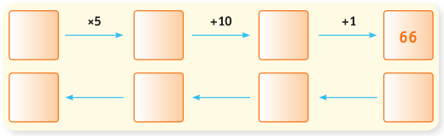
Cálculos

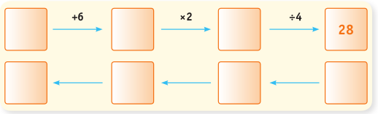
Cálculos

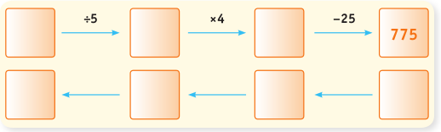
Cálculos

